Antonín Dvořák:
Cellokonzert 2. Satz Adagio
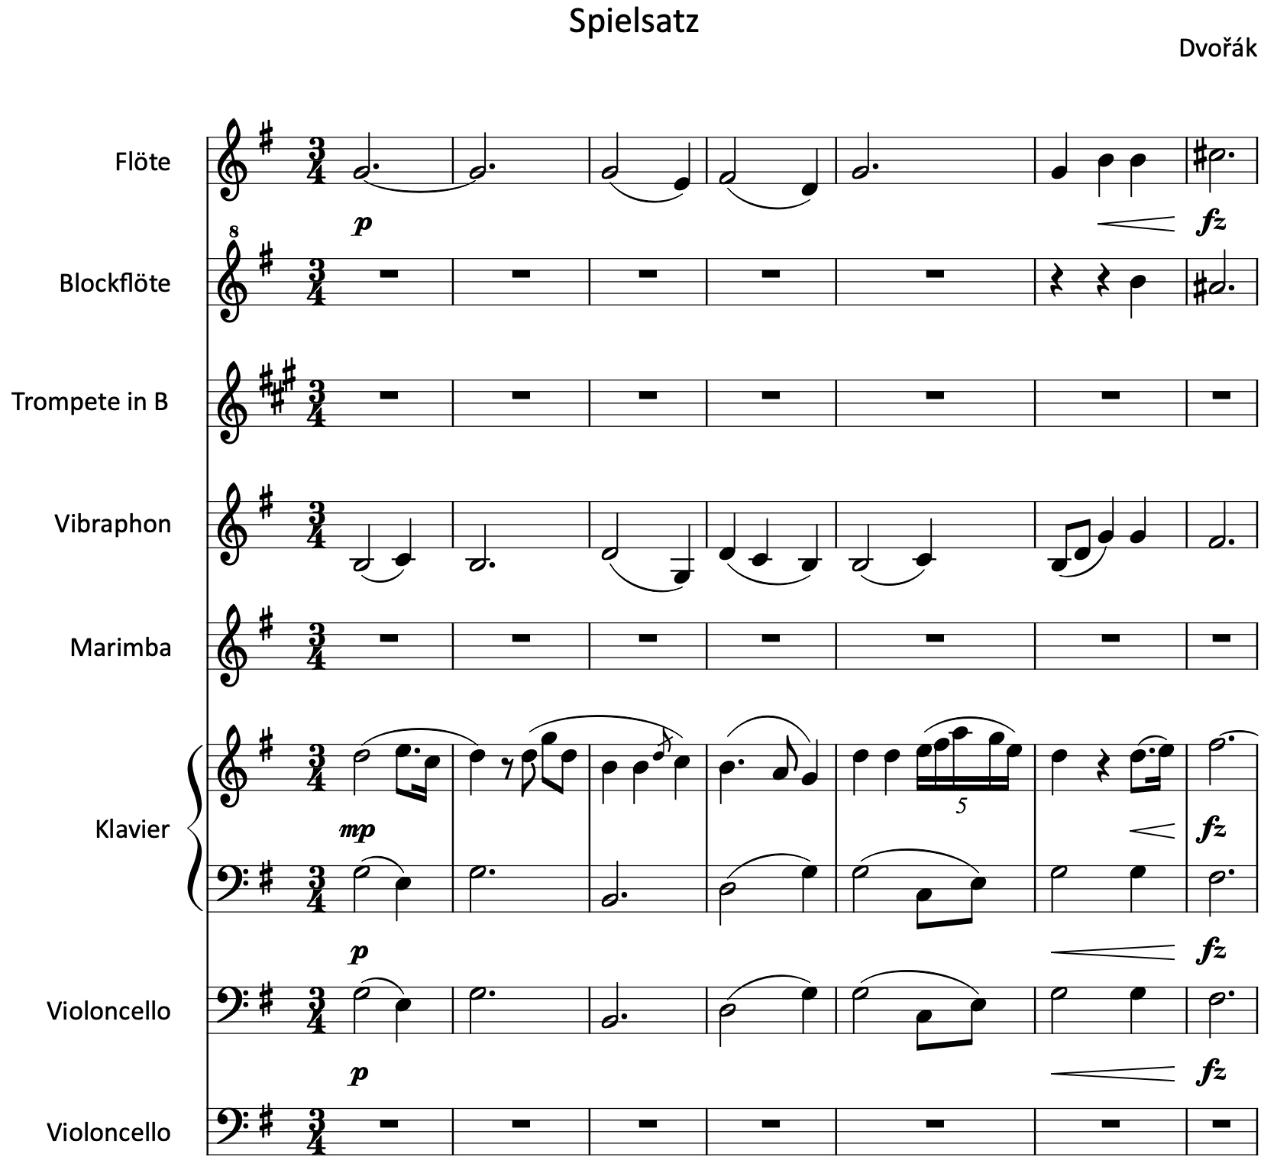
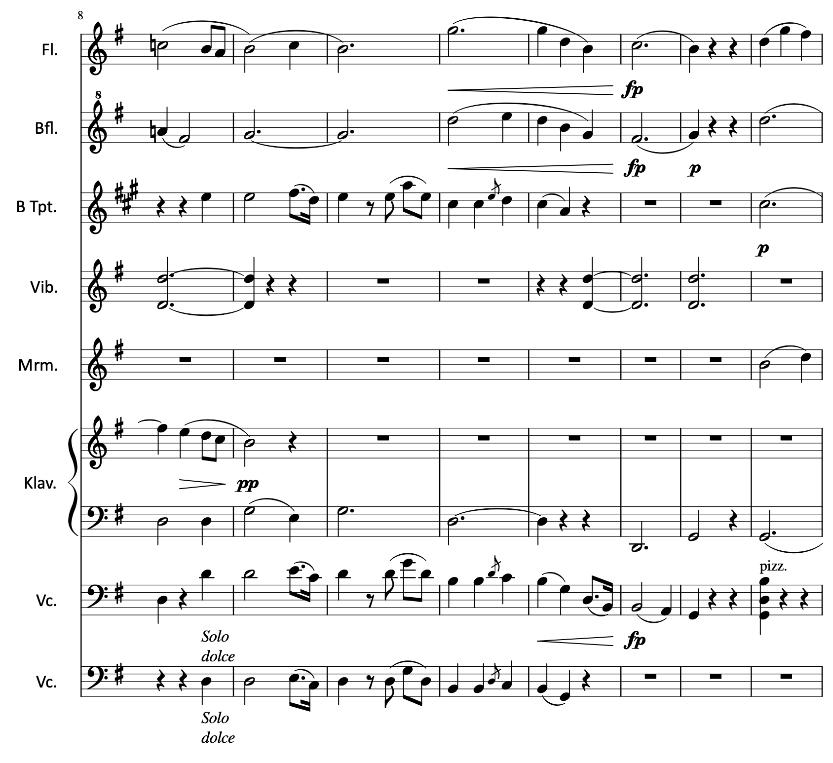
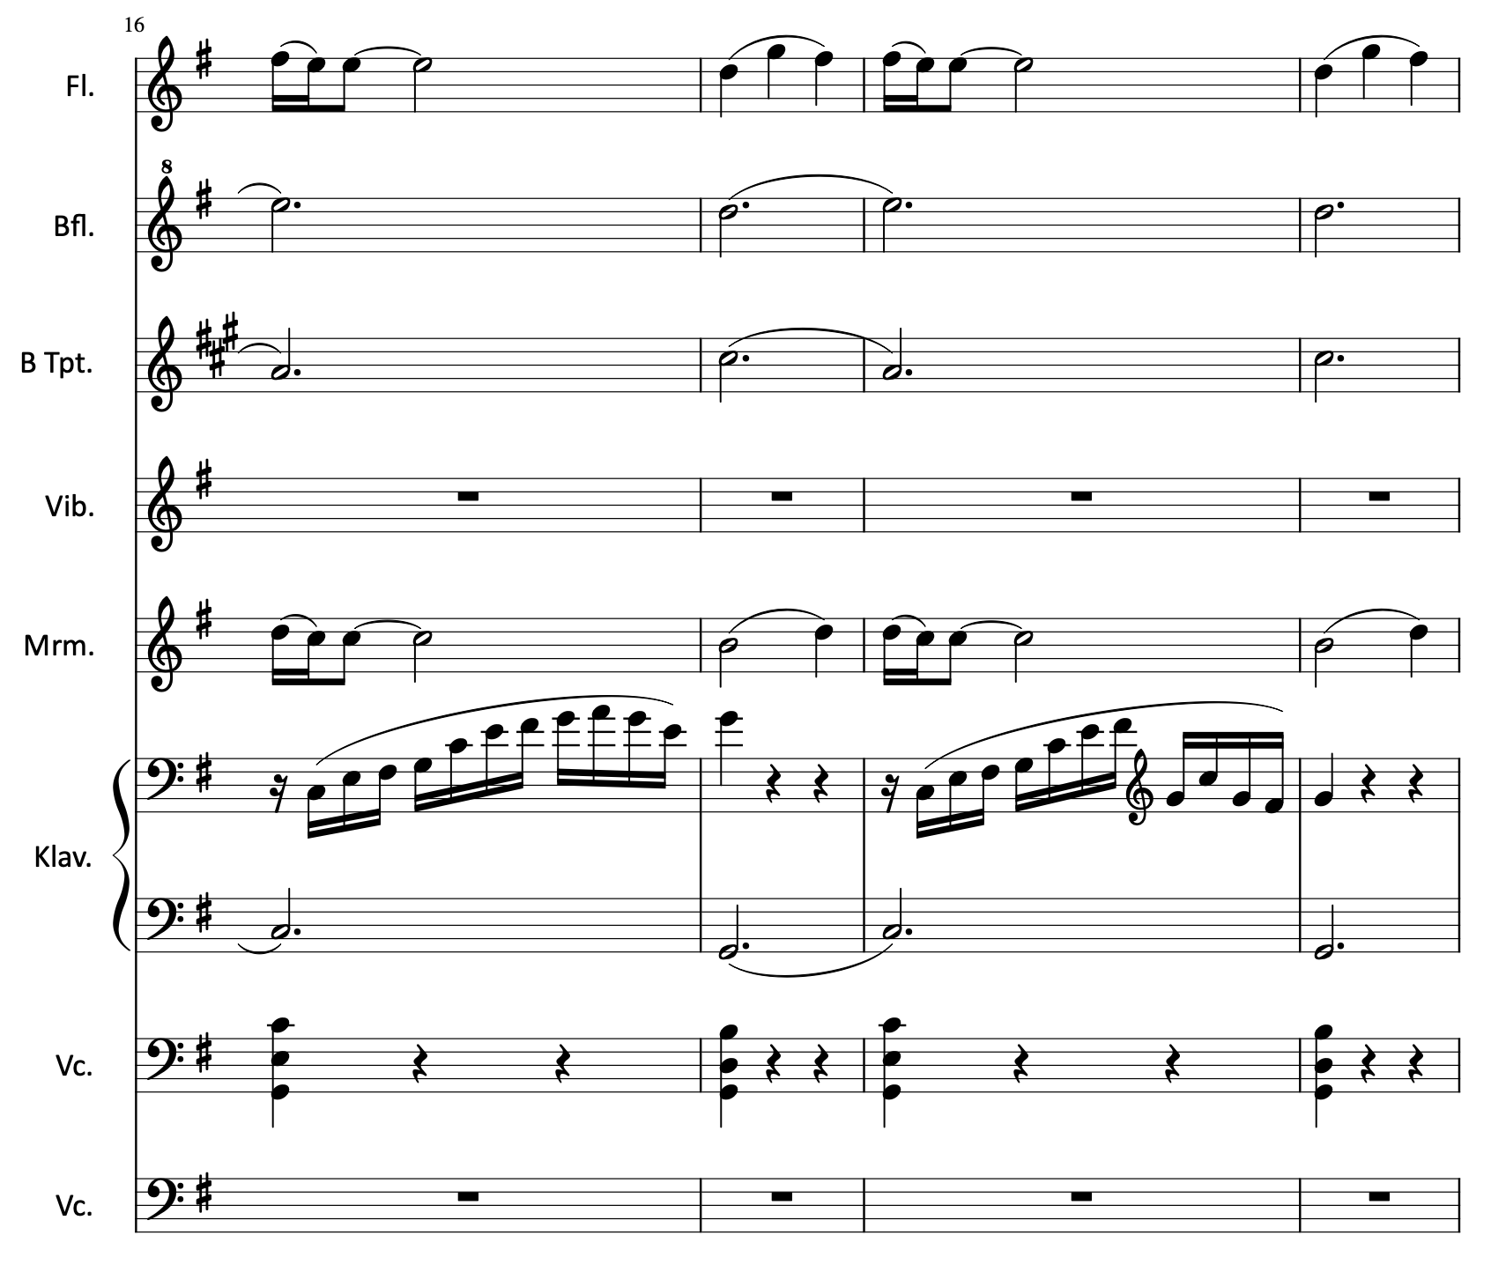
aus: Antonín Dvořák: Konzert für Violoncello in h-moll op. 104, 2. Satz via MuseScore von Open Score Braille [ CC0 ]

